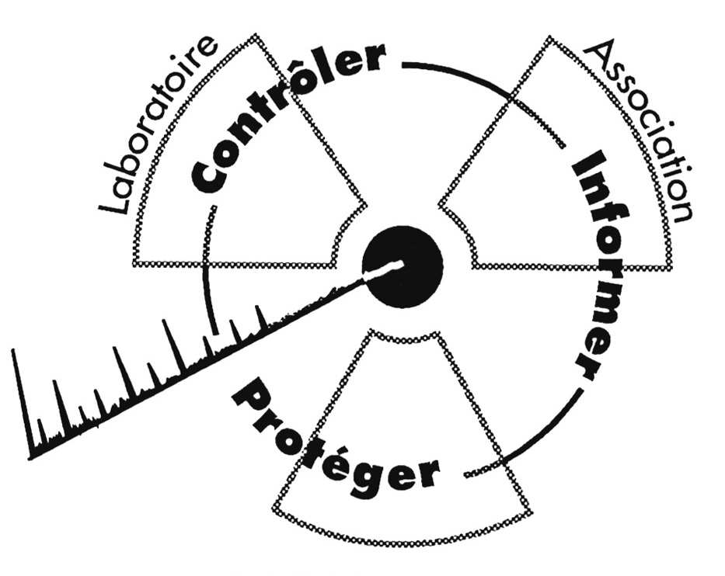

CRIIRAD
Commission de Recherche
et d’Information Indépendantes
sur la Radioactivité
471 avenue V. Hugo - 26000 Valence
Internet : www.criirad.org
Renseignements : 04 75 41 82 50
E-mail : contact@criirad.org
Communiqué CRIIRAD
Mercredi 13 avril 2005

TCHERNOBYL Plainte contre X

La CRIIRAD demande la mise en examen
de l’ancien directeur du SCPRI, le professeur Pierre PELLERIN.

La CRIIRAD a procédé à l’analyse des nombreux actes de procédure et rapports d’expertise établis dans le cadre de l’instruction conduite par Mme le juge Marie-Odile Bertella-Geffroy. Elle adressera, avant le 30 juin prochain, toutes ses observations, demandes de vérification et d’expertise complémentaire à Mme le Juge conformément à sa demande.
Toutefois, il apparaît clairement que les données recueillies à ce jour dans le cadre de l’instruction confirment le bien-fondé de la plainte contre X déposée le 1er mars 2001 par la CRIIRAD conjointement avec l’AFMT et plus de 200 malades. En particulier, il ressort des rapports d’étape rédigés par les experts que les enfants ont été privés de la protection à laquelle ils avaient droit.
Sur la base de ces constats, la CRIIRAD souhaite que les responsables déjà identifiés s’expliquent sur les dysfonctionnements qui ont été mis en évidence et que Mme BERTELLA-GEFFROY puisse disposer des moyens nécessaires au lancement de la deuxième phase – sanitaire – de l’instruction. En conséquence, elle vient d’adresser à son avocat, Maître Thierry BILLET, avocat au Barreau d’ANNECY, trois demandes à transmettre à Mme le Juge:
1/ la mise en examen du Pr. Pierre Pellerin, en sa qualité d’ancien directeur du SCPRI, afin qu’il s’explique :
- sur la diffusion, en mai 1986, de chiffres de contamination sous-évaluant de plusieurs ordres de grandeur le niveau réel des retombées radioactives ;
- sur le non respect, en 1986 et 1987, des règlements et recommandations destinées à limiter l’incorporation des aliments contaminés – qu’ils soient produits en France et dans les Etats européens ou importés des pays de l’Est ;
- sur son refus constant de prendre en compte la spécificité des enfants et de leur assurer ainsi la protection à laquelle ils avaient droit. Il a ainsi choisi pour unique référence la limite de 100 000 Bq/an pour l’ingestion d’iode 131, alors que les textes stipulaient qu’elle était réservée aux adultes. Ce faisant, il a interdit toute mesure de protection en faveur des enfants (limitation de la consommation de lait et fromage frais par exemple), ce qui a conduit, en Corse notamment, à des dépassements incontestables des limites de dose à la thyroïde.
- sur le contenu du décret n°88-521 qui transposait en droit français les prescriptions des directives Euratom de 1980 et 1984. En effet, le paragraphe stipulant que les limites d’incor-poration devaient être adaptées aux particularités anatomiques et physiologiques des enfants a été supprimé ! Cet acte délictueux n’a jamais été sanctionné alors qu’il a permis d’exposer les enfants à des niveaux de risque très supérieurs (jusqu’à 8 fois) aux maxima tolérés pour les adultes. Cette altération du texte de base de la radioprotection des populations démontre que l’absence de prise en compte des enfants en 1986 était bel et bien délibérée.
Ces faits sont constitutifs du délit de mise en danger délibéré et de diffusion de fausses nouvelles de nature à tromper nos concitoyens sur les conséquences de la catastrophe de TCHERNOBYL.
Communiqué CRIIRAD – 13/04/05 – page 2/2

2/ l’audition de Messieurs Pierre Galle, Raymond Paulin et Jean Coursaget sur les éléments erronés contenus dans leur « Mise au point historique » sur Tchernobyl.
Ces trois personnalités ont co-signé un article intitulé «Données météorologiques et évaluations des risques en France lors de l’accident de Tchernobyl (26 avril 1986). Mise au point historique. » Ce document a été versé à la procédure et il est visé dans le rapport d’expertise du 16 février 2005.
Bien que publié sous couvert de l’Académie des Sciences, cet article contient un nombre élevé d’affirmations tendancieuses, voire carrément fausses. La CRIIRAD souhaite que l’analyse critique détaillée qu’elle a rédigée soit transmise à Mme le Juge et que les auteurs soient invités à s’expliquer sur le contenu et les objectifs de leur publication. En effet, toutes les anomalies identifiées visent à dégager la responsabilité du SCPRI et à discréditer le travail scientifique des laboratoires qui ont mis en cause ses évaluations.
Compte tenu de l’instruction judiciaire en cours, la publication d’un tel article par l’une des plus hautes institutions scientifiques françaises n’a rien d’anodin (ni, peut-être, de fortuit) .
La CRIIRAD considère en conséquence que cette audition est nécessaire pour la clarification du dossier, tant du point de vue de l’argumentaire scientifique que de l’identification des groupes de pression. Cette mise à plat pourrait en outre dissuader toute autre organisme ou personnalité de recourir à la diffusion d’affirmations non fondées pour compliquer, voire entraver, les investigations en cours.
3/ Une étude épidémiologique sur la Corse, région où l’exposition de la population aux retombées de Tchernobyl a été particulièrement élevée.
L’information judiciaire ayant permis de vérifier la crédibilité des griefs présentés dans le dossier de plainte, il convient désormais de diligenter une expertise sur le volet sanitaire du dossier. Il s’agit d’établir un lien de causalité entre la contamination subie par la population et le développement des pathologies thyroïdiennes, cancéreuses et non cancéreuses (thyroïdites notamment). La charge de la preuve est en effet du côté des malades.
Pour ce faire, la CRIIRAD va demander à Mme Marie-Odile Bertella-Geffroy de nommer un collège d’experts en radioprotection, endocrinologie et épidémiologie afin de conduire une étude épidémiologique sur la Corse.
Les habitants de cette région ne sont pas les seuls à avoir été exposés aux retombées de Tchernobyl mais ils ont cumulé les facteurs défavorables : forte pluviosité et phénomènes de brouillards lors du passage du nuage contaminant, carence en iode des habitants, importance de la population rurale, prédominance des cheptels d’ovins et de caprins, forte consommation de fromages frais type brucciu, délais réduits entre la production et la consommation des produits, etc.
Une étude épidémiologique est toujours délicate à réaliser et elle doit s’inscrire dans la durée alors que le temps dévolu à l’instruction judiciaire est nécessairement limité. Cependant, compte tenu des données déjà collectées, il pourrait être possible de repérer l’impact de Tchernobyl en ciblant les recherches : en comparant par exemple l’incidence des pathologies thyroïdiennes dans les générations exposées aux isotopes radioactifs de l’iode et dans les générations nées après février 1987 (et par conséquent non exposées, y compris in utero).

Par ailleurs, doit être annoncé ce jour, à Corte, le lancement de la première étude indépendante sur les cancers de la thyroïde en Corse. Cette étude va bénéficier du soutien du collège des médecins généralistes de l’Union Régionale des Médecins Libéraux et de nombreux spécialistes. Elle s’inscrit dans le cadre d’une thèse de médecine dirigée par le Professeur BELPOMME, cancérologue à l’hôpital Georges Pompidou et président de l’ARTAC, association pour la recherche thérapeutique anti-cancéreuse.

P. GALLE et al., Comptes Rendus Biologies 326 (2003), Académie des Sciences, Ed. Elsevier SAS.
Cf. également l’article du Professeur AURENGO – «calculs et modèles à l’épreuve des faits : l’exemple de Tchernobyl » - diffusé sur le site de l’Académie de Médecine.

